**Building a sample bot with Heroku**

[https://developers.line.biz/en/docs/messaging-api/building-sample-bot-with-heroku/#before-you-begin](https://developers.line.biz/en/docs/messaging-api/building-sample-bot-with-heroku/" \l "before-you-begin)

**❖ Before you begin**

1. Tạo kênh messaging API riêng cho bot: ([https://developers.line.biz/en/docs/messaging-api/getting-started/#creating-a-channel](https://developers.line.biz/en/docs/messaging-api/getting-started/" \l "creating-a-channel))

- Đăng nhập vào LINE developer console, trường hợp chưa có tài khoản, download từ <https://line.me/en-US/> , app trên smartphone hoặc trên windows, đăng ký tài khoản, rồi đăng nhập.

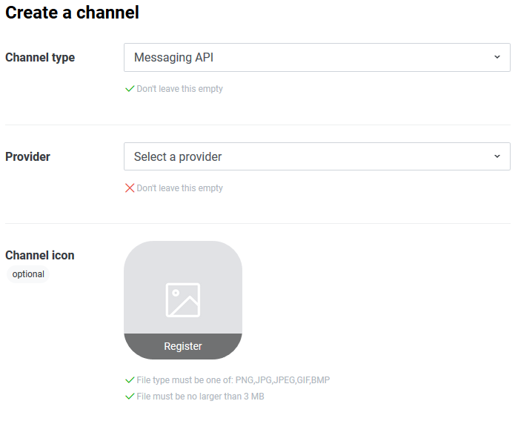

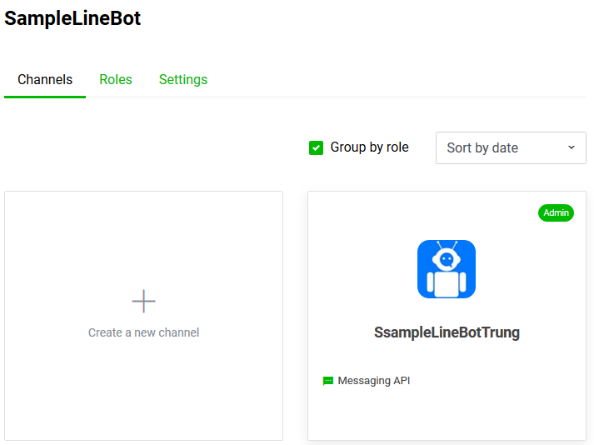

- Đăng ký tài khoản Heroku (https://www.heroku.com/), rồi đăng nhập.

**❖ Deploy the kitchensink sample bot app**

1. - Lấy **channel secret** ở tab Basic settings

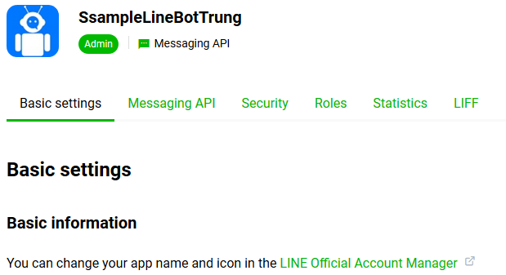

- Lấy **channel access token** ở tab Messaging API.

- Dùng app LINE trên smartphone quét mã QR code để add friend.

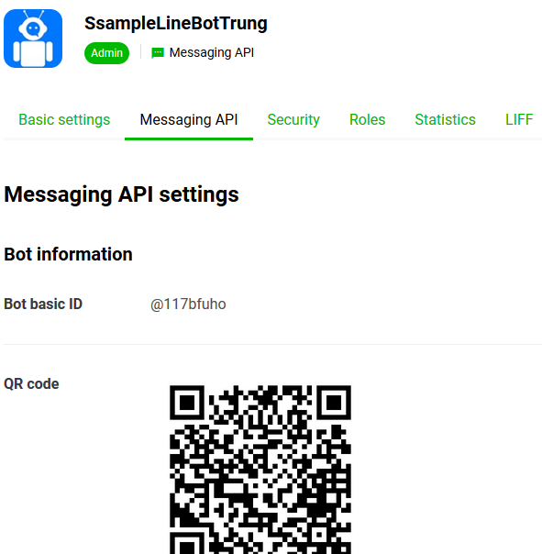

1. Clone code từ github: <https://github.com/line/line-bot-sdk-java>
2. Mở file ***Procfile*** và replace all **“echo”** bằng **“kitchensink”**

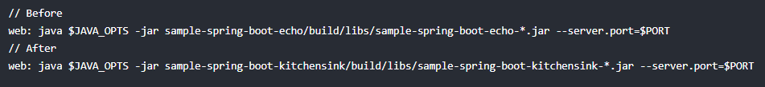

1. Rename file ***application-template.yml*** tại đường dẫn sample-spring-boot-kitchensink\src\main\resources\application-template.yml thành ***application.yml***. Điền channel-secret và channel-token đã lấy ở bước 1. **Xóa** nội dung *“This is a template for the configuration file. Make a copy called ‘application.yml’ and change the values below”*.

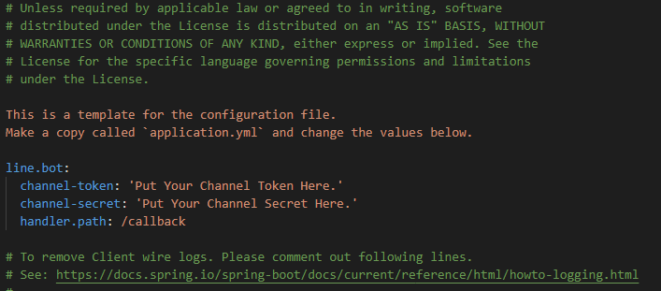

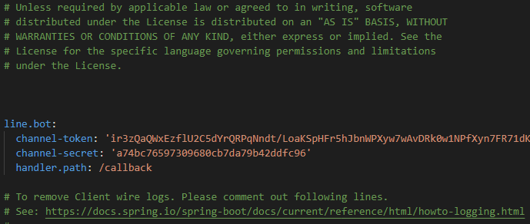

1. Tạo mới 1 heroku app: chọn **“Create new app”**

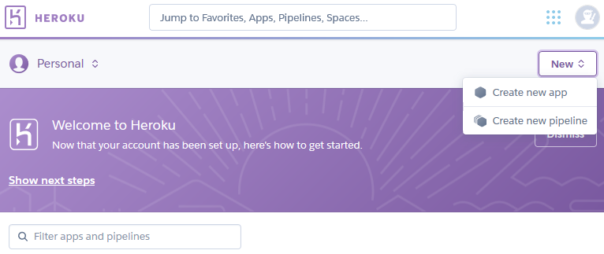

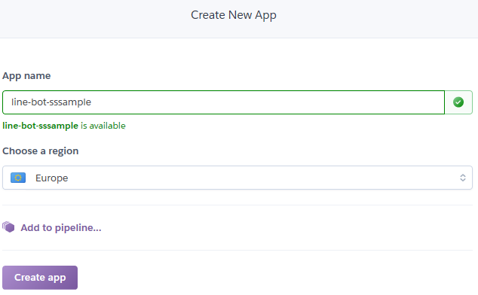

1. Add Git remote bằng lệnh $ heroku git:remote -a {HEROKU_APP_NAME}

{HEROKU_APP_NAME} = line-bot-ssample (được tạo ở bước 5)

Trường hợp remote không thành công thì download và install Heroku CLI (<https://devcenter.heroku.com/articles/heroku-cli>) rồi chạy lệnh:

$ heroku login,

$ heroku git:remote -a line-bot-ssample

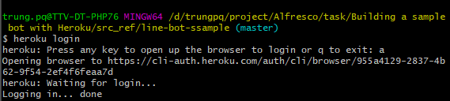

1. Push lên heroku

$ git add .

$ git commit -m ‘first commit’

$ git push heroku master

1. Điền webhook URL ở tab Messaging API theo format: <https://{HEROKU_APP_NAME}.herokuapp.com/callback>

Chỉnh use webhook thành **enable**

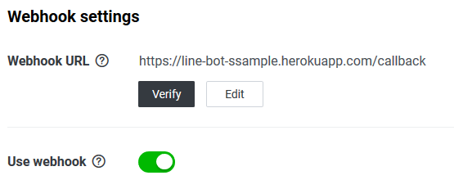

Click button **Verify** để kiểm tra webhook có hoạt động không

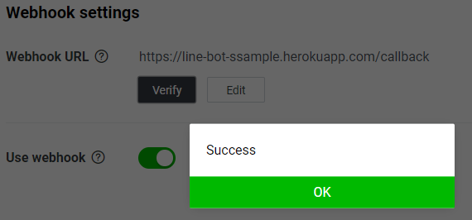

1. Cập nhật Auto-reply messages thành **“Disabled”**

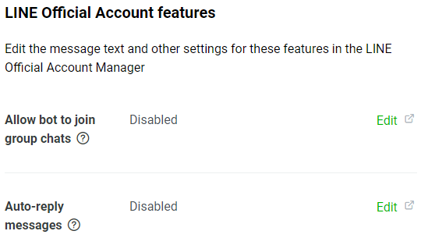

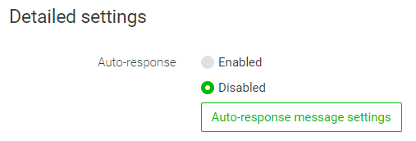

Gửi hình ảnh, âm thanh, video hoặc thông tin vị trí đến tài khoản LINE Official. Mặc định bot sẽ lấy nội dung và gửi lại.

**SOURCE DEMO**

Mở file ***KitchenSinkController.java*** tại đường dẫn: sample-spring-boot-kitchensink\src\main\java\com\example\bot\spring\KitchenSinkController.java thêm đoạn mã sau trong hàm **handleImageMessageEvent**:

"-rotate", "90",

"-bordercolor", "blue",

"-border", "3",

"-pointsize", "24",

"-fill", "red",

"-draw", "text 10,30 'Line bot'",

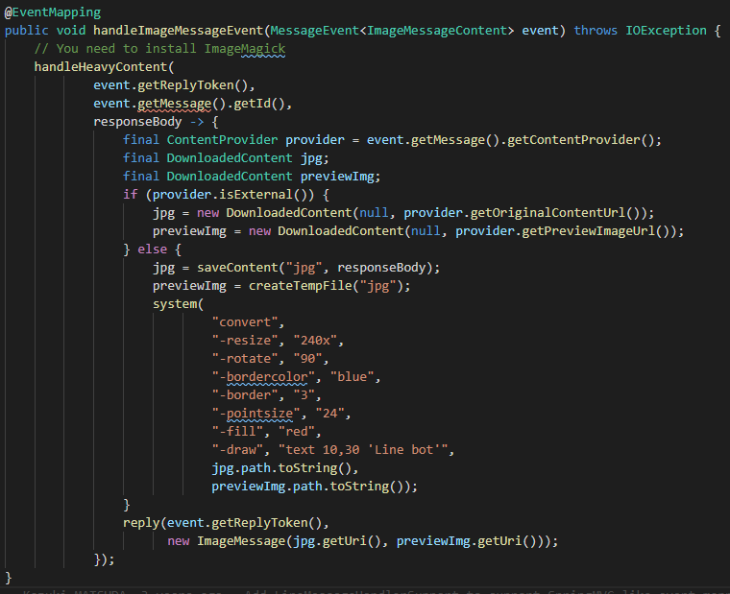

Save và push lên git

Kết quả:

